Épreuve orale de contrôle en SVT non spécialité
Sujet N° 27
Temps de préparation : 20 minutes
Durée de présentation orale : 20 minutes
Le candidat traitera les deux questions. Il est possible d’utiliser des feuilles de brouillon durant la préparation, mais la présentation se fera oralement.
L’examinateur posera des questions complémentaires durant les échanges.
La note sur 20 points prendra en compte pour moitié les connaissances et pour moitié le raisonnement à partir de l’exploitation des documents.

Question 1 :

Document : Quantité d’ADN dans une lignée de cellules pendant la méiose (la quantité est évaluée dans une seule des cellules filles)

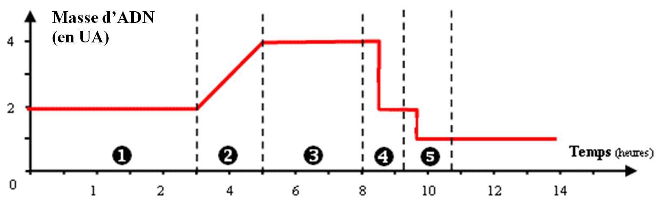
(d’après site de schémas SVT-Dijon)

Décrivez les mécanismes chromosomiques à l’origine de la variation de la quantité d’ADN mis en évidence dans le document ci-dessus.

Question 2 :

Au niveau des zones de subduction, on observe un volcanisme intense. On admet actuellement que le magma qui en est à l'origine prend naissance dans le manteau lithosphérique de la plaque chevauchante, à la verticale de la zone magmatique.

Document 1 : Conditions de fusion expérimentale des péridotites du manteau (hydratées et sèches) et géotherme de zone de subduction (évolution de la température en fonction de la profondeur)
(d'après banque de schéma SVT Dijon)

Document 2 : Diagramme pression-température montrant les domaines de stabilité de quelques associations de minéraux caractéristiques des métagabbros
(d’après banque de sujets / Bac S / Académie de Besançon)

- Rappelez la définition du métamorphisme.

- Précisez, dans les deux cas d’une péridotite hydratée et non hydratée, quelles sont les conditions de température et de pression permettant la fusion partielle de la péridotite.

- Mettez en relation les transformations minéralogiques subies par les roches de la lithosphère en subduction (document 2) avec les données tirées du document 1 pour expliquer l’origine du magmatisme des zones de subduction.

